***13 декабря 2019*** *года в спортивном зале для подготовительных групп прошел*

*Фестиваль спортивных игр*

*Ребята познакомились с разными видами спорта и посоревновались между собой*

*Круглый я, как колобок.*

*У меня упругий бок.*

*Весел очень и прыгуч,*

*Долететь могу до туч!*

*Жизнь, конечно, не легка -*

*Постоянно бьют бока,*

*Но ударов не боюсь,*

*В крепкой форме остаюсь*

*Не давайте мне лежать,*

*Я могу и убежать,*

*Без движенья - хоть заплачь!*

*Угадали? Это мяч!*

*Ознакомление с разными видами спорта*

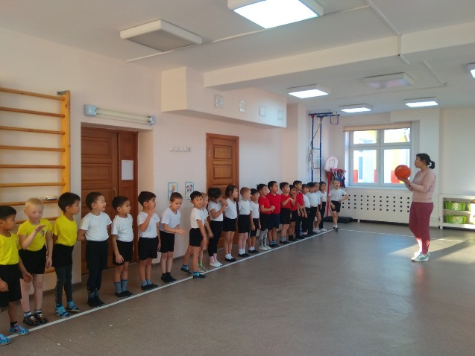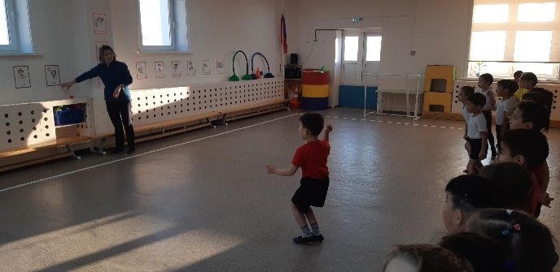

*Разминка под музыку*

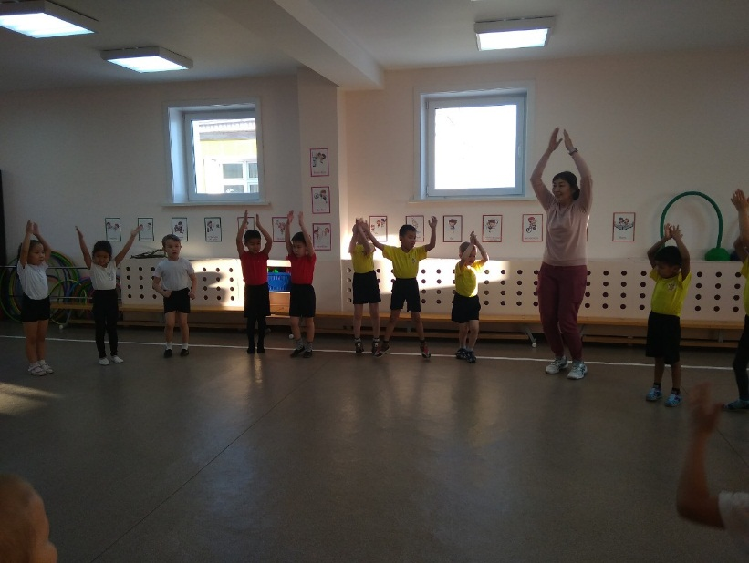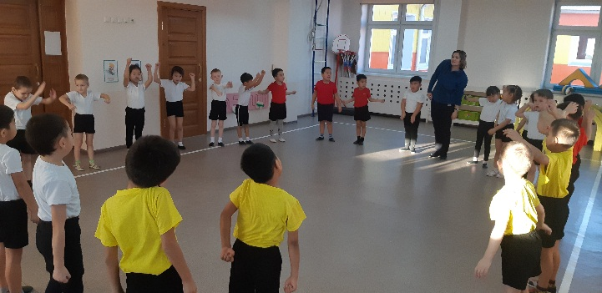

*Футбол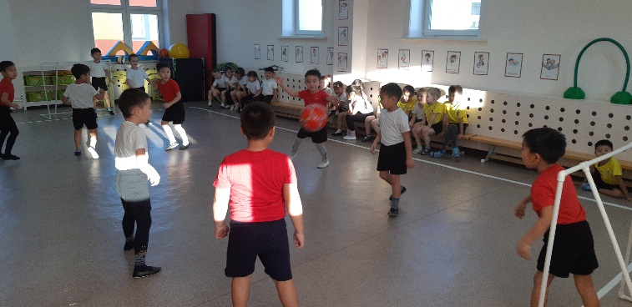Волейбол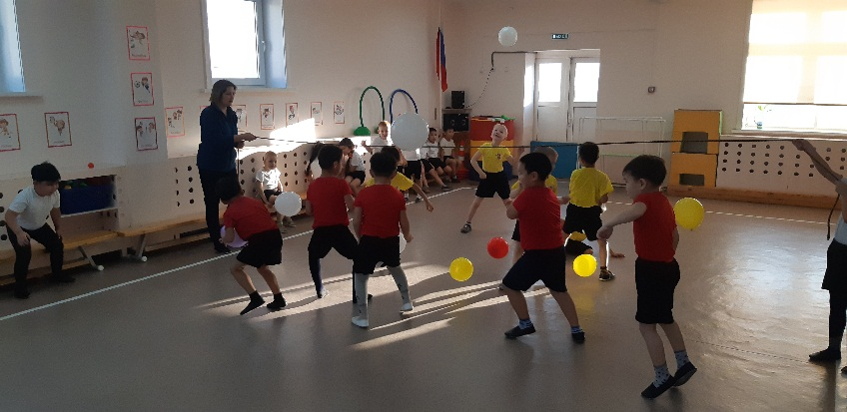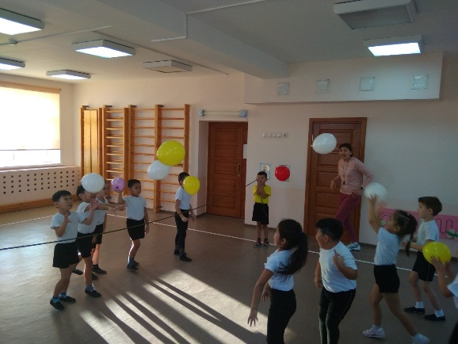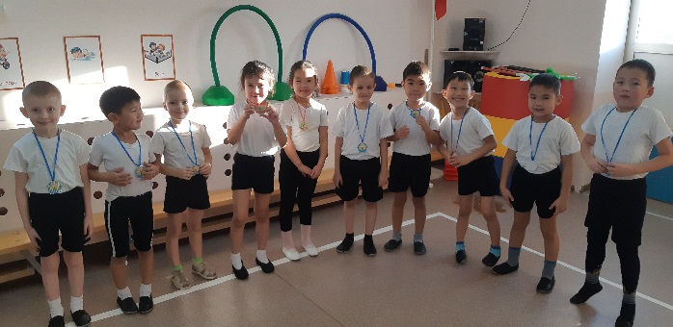Награждение